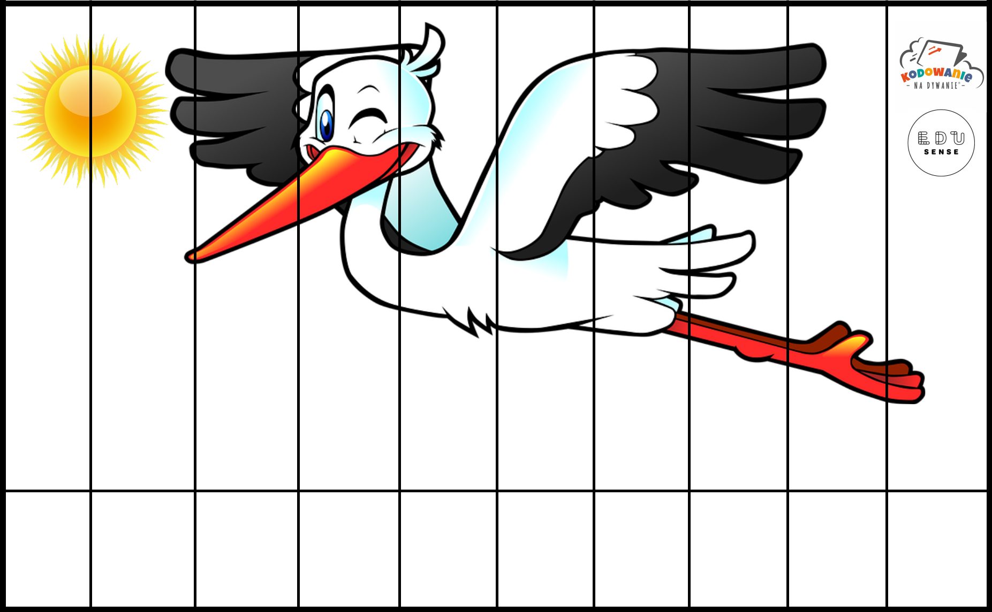  **TYGRYSKI 02.04.20**

             Temat: Ptasie domy

1. Rozetnij obrazek wzdłuż pasków. Ułóż obrazek. Możesz rozciąć inny pokolorowany przez siebie obrazek lub ułożyć dowolne puzzle które masz.

2. Jak już pokuładacie puzzle to się trochę rozruszajcie przy zumbie

Link: <https://www.youtube.com/watch?v=ymigWt5TOV8>

3. **Ćwiczenie oddechowe „Turlaj jajko”**

Za pomocą słomki do picia dmuchaj w piłeczką pingpongową, tak aby dotarła do osoby siedzącej naprzeciwko.

4. **Wiersz pt. Powrót bocianów. Posłuchaj z uwagą!**

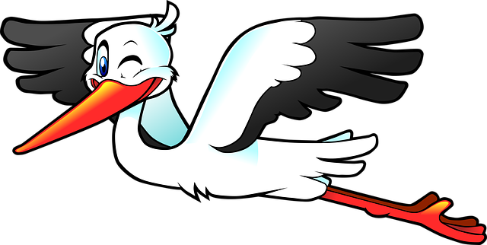

               W marcu bociany szybują.

              Do gniazd swych powracają.

              Wiosnę ludziom zwiastują.

              Nadzieję szczęścia dają .

               Pola i lasy okrążyły.

               Znajome drzewa i słupy.

               Stare gniazda zobaczyły.

               Na szczycie wiejskiej chałupy.

               Klekotom nie było końca.

               I tak był koncert wspaniały.

               Kłaniały się w stronę słońca.

               Za ciepło dziękowały.

               Ludzie też się radują.

               Że boćki powróciły.

               Jajka znów wysiadują.

               Czas wiosny nastał miły.

**Odpowiedz na pytania .**

**- O czym był wiersz ?**

**-O jakim ptaku mowa?**

**- O jaką porę roku chodzi?**

**- Kto się z tego cieszy?**

    Spróbuj nauczyć się go na pamięć!

**5. Doprowadź ptaki do gniazd, każdego innym kolorem pisaka.**

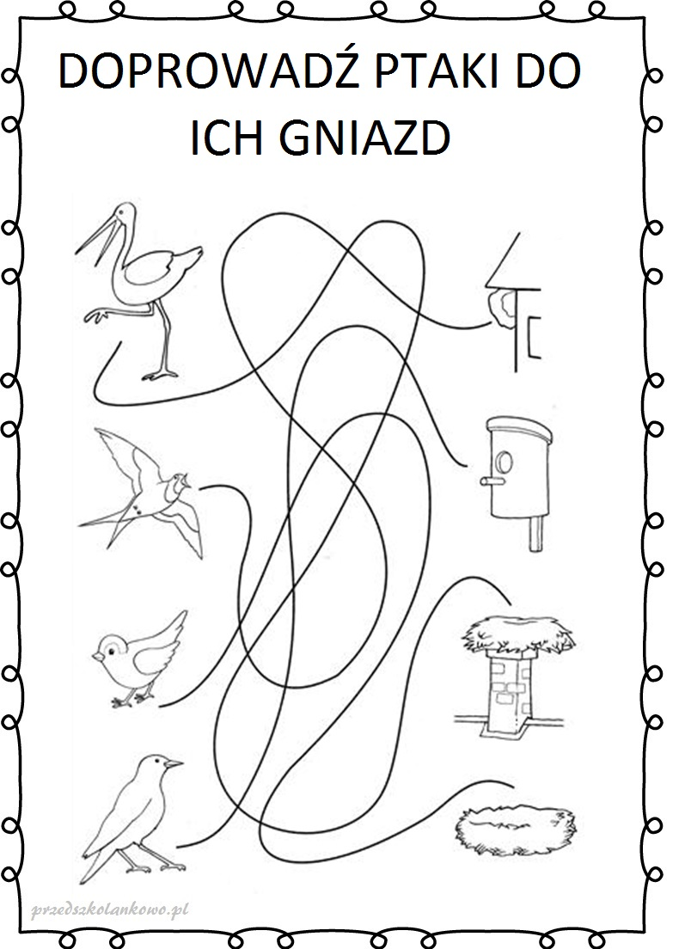

**\*Zadanie dla 5-latków**

Zakoloruj litery potrzebne do napisania nazw ptaków podanych w ramkach.

